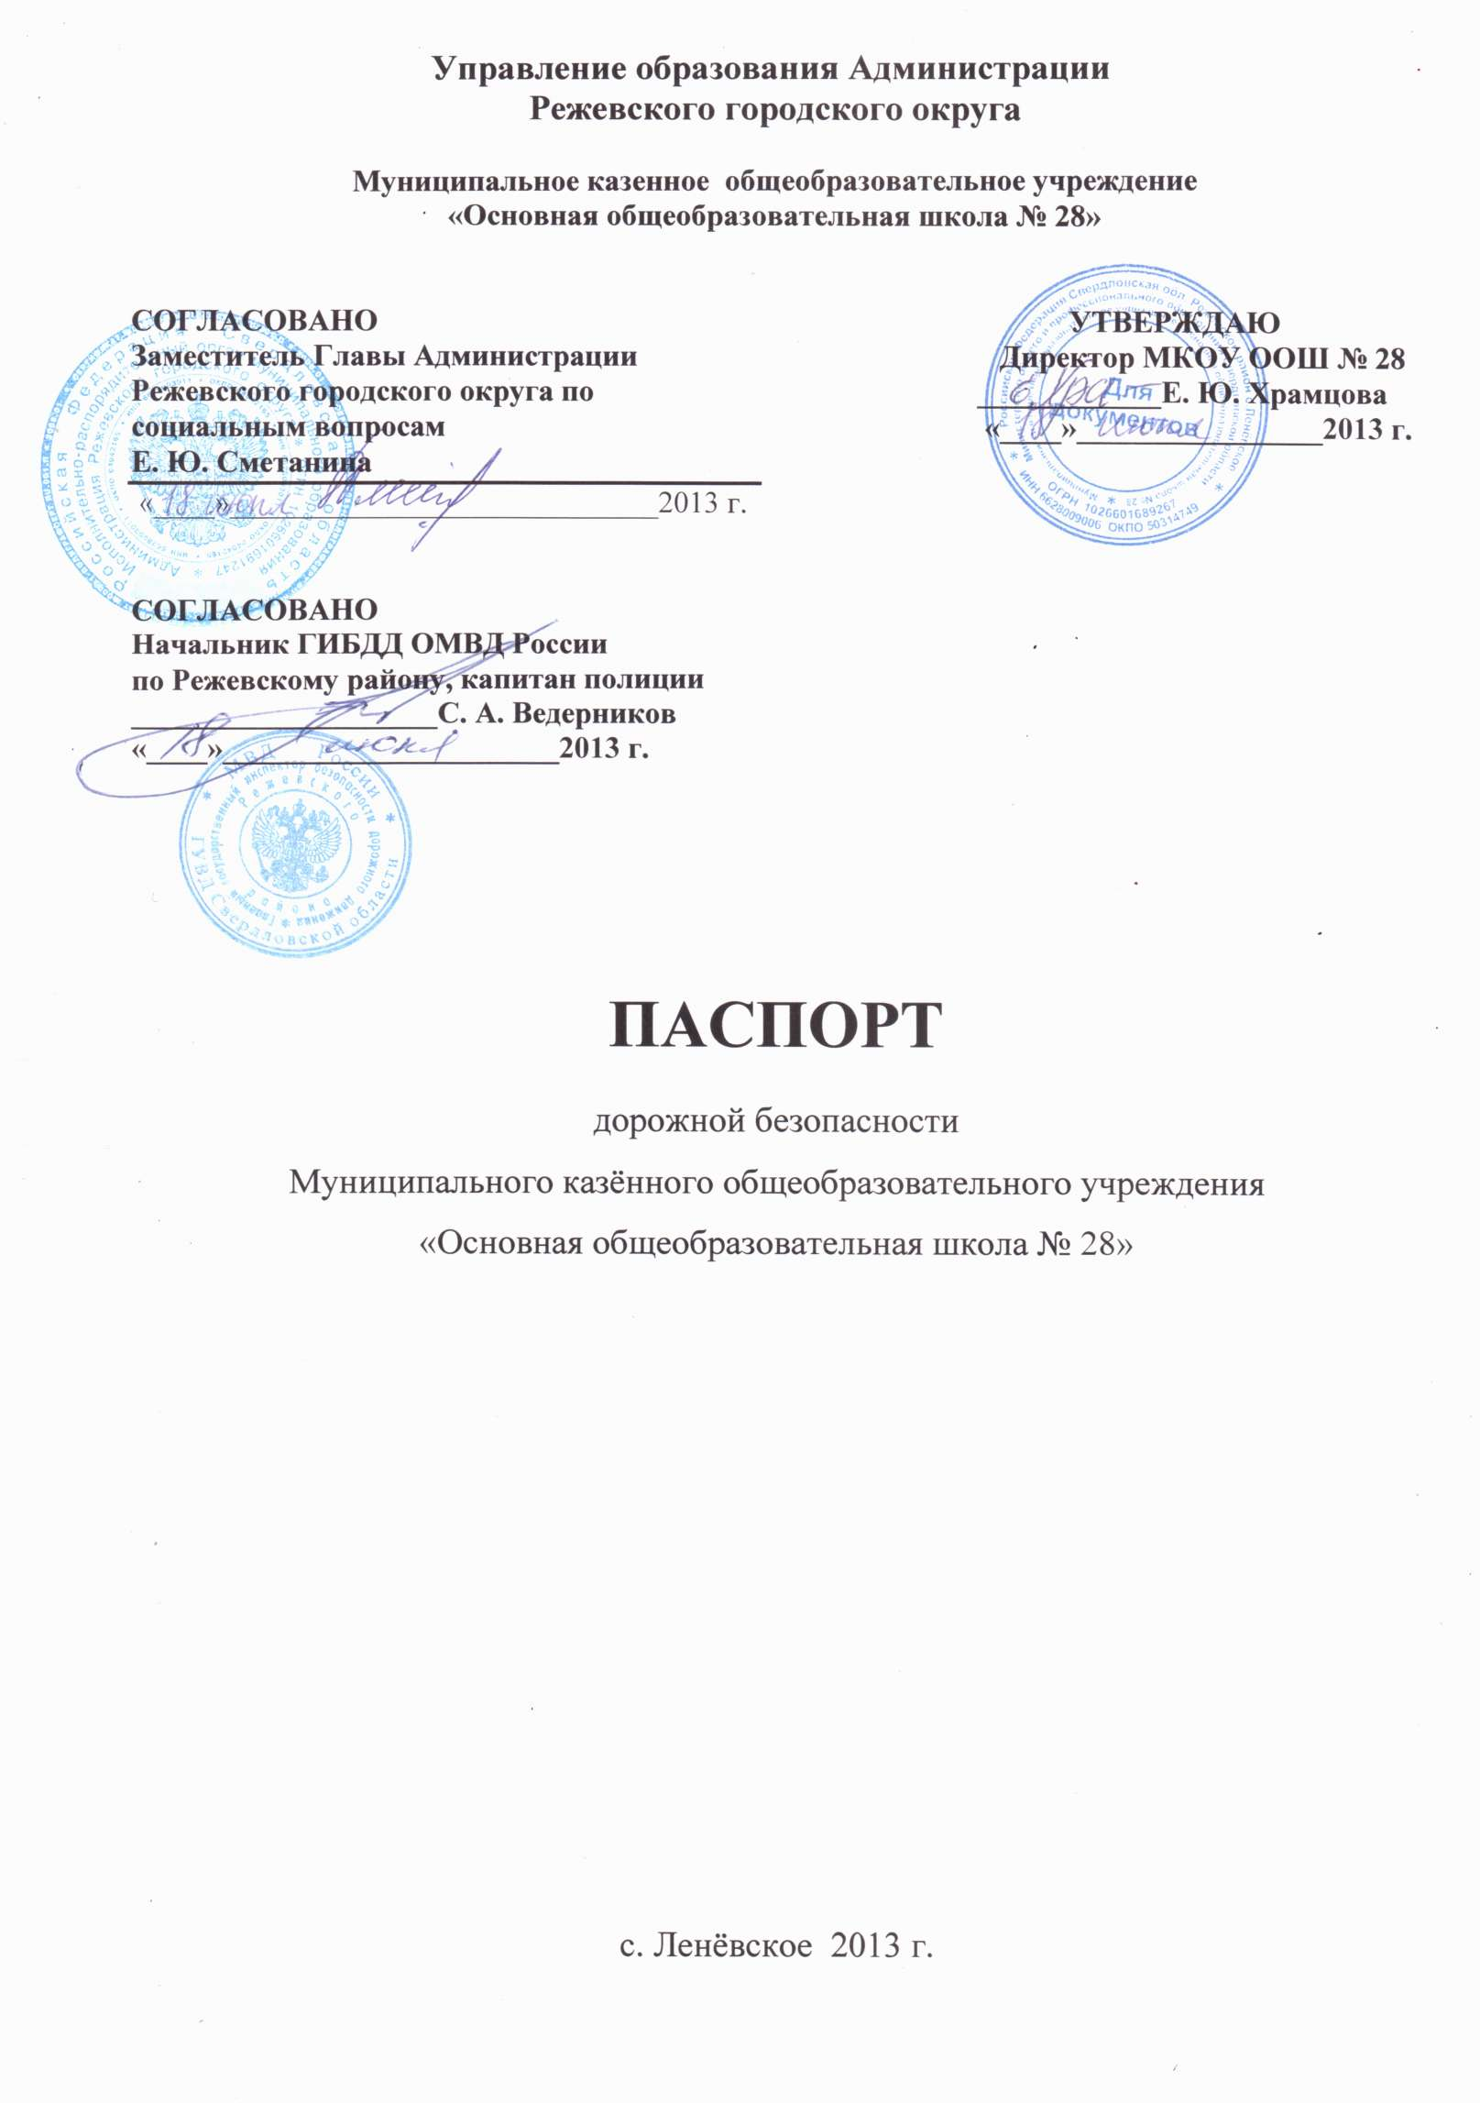

Общие сведения
Муниципальное казённое общеобразовательное «Основная общеобразовательная школа № 28
(Полное наименование образовательного учреждения)

Юридический адрес: 623 745 Режевской район, село Ленёвское, улица Школьная, дом 27
Фактический адрес: 623 745 Режевской район, село Ленёвское, улица Школьная, дом 27
Электронный адрес юридического лица: school28len@mail.ru
Адрес сайта образовательного учреждения: http://28rezh.uralschool.ru
Телефон юридического лица: (343) 5- 43- 46

Руководители образовательного учреждения:
Директор: Храмцова Елена Юрьевна 89041630767
(фамилия, имя, отчество) (телефон)
Заместитель директора
по учебной работе: Мокроносова Наталья Александровна 89521377182
(фамилия, имя, отчество) (телефон)
Заместитель директора
по воспитательной работе: Наумова Ольга Алексеевна 89045414439
(фамилия, имя, отчество) (телефон)
Ответственный работник за
мероприятия по профилактике
детского травматизма: Чепчугов Олег Сергеевич 89530041169
(фамилия, имя, отчество) (телефон)

Количество обучающихся: 34
Наличие уголка по БДД корпус №1, 2 этаж, коридор напротив входа;
корпус №2, коридор
В каких классах проводятся занятия по БДД – 1 - 9 класс
Как проводится обучение по БДД:
в форме уроков, классных часов, игр, утренников, викторин, общешкольных праздников.

Проведение ежедневных пятиминуток-напоминаний по БДД: проводятся в 1-9 классах.
Наличие автогородка (площадки) по БДД: имеется размеченная площадка перед школой.
Наличие автобуса в образовательном учреждении: не имеется
Передвижение (поездки) обучающихся в другие населённые пункты осуществляется на транспортных средствах с утверждённым маршрутом движения.
Время занятий в образовательном учреждении:
1-ая смена: 8.00 - 13.15 часов
2-ая смена: 13.00 - 18.00 часов
внеклассные занятия: 16.00 - 19.00 часов
Телефоны оперативных служб:

Полиция: Код подразделения: 1165048, ОГИБДД ОВД по Режевскому городскому округу Адрес: 623750, Свердловская область, г. Реж, ул. Вокзальная, 5 Контактные телефоны
Дежурная часть: (343-64) 2-23-62
Телефон доверия: (343-64) 2-24-40
Отделение по ИАЗ: (343-64) 2-17-61
Разбор ДТП: (343-64) 2-26-79
Телефон для справок: (343-64) 2-17-43
Телефон для записи: (343-64) 2-17-43

МЧС: Часть пожарная N16/10 МЧС России по Свердловской области

Свердловская обл, Режевской р-н, с Клевакинское. Телефон: (34364) 54-1-46

Скорая помощь: ФАП с. Ленёвское, Свердловская обл., Режевской р-н, с. Ленёвское, ул. Советская , д.3. Телефон: (34364) 54 -3-21

Содержание
- План-схемы образовательного учреждения.
1.1. Район расположения образовательного учреждения, пути движения транспортных средств и детей (обучающихся, воспитанников).
1.2. Маршруты движения организованных групп детей от образовательного учреждения к стадиону, парку или спортивно-оздоровительному комплексу.
1.3. Пути движения транспортных средств к местам разгрузки/погрузки и рекомендуемые безопасные пути передвижения детей по территории образовательного учреждения.

II. Организация работы по профилактике детского дорожно-транспортного травматизма

2.1. Традиционные мероприятия.
2.2. План работы классного руководителя по профилактике детского дорожно-транспортного травматизма.
2.3.1. ИНСТРУКЦИЯ
для обучающихся по правилам безопасности при поездках ИОТ- -2013
2.3.2. ИНСТРУКЦИЯ
по охране труда при перевозке обучающихся, воспитанников автомобильным транспортом ИОТ- -2013
2.4. Памятка родителям при составлении безопасного маршрута школьника
2.5. Памятка школьнику «БЕЗОПАСНОСТЬ НА ДОРОГЕ»
2.6. Памятка для родителей по обучению детей правилам дорожного движения

I. План-схемы образовательного учреждения
1.1. Район расположения образовательного учреждения, пути движения транспортных средств и детей (обучающихся, воспитанников)
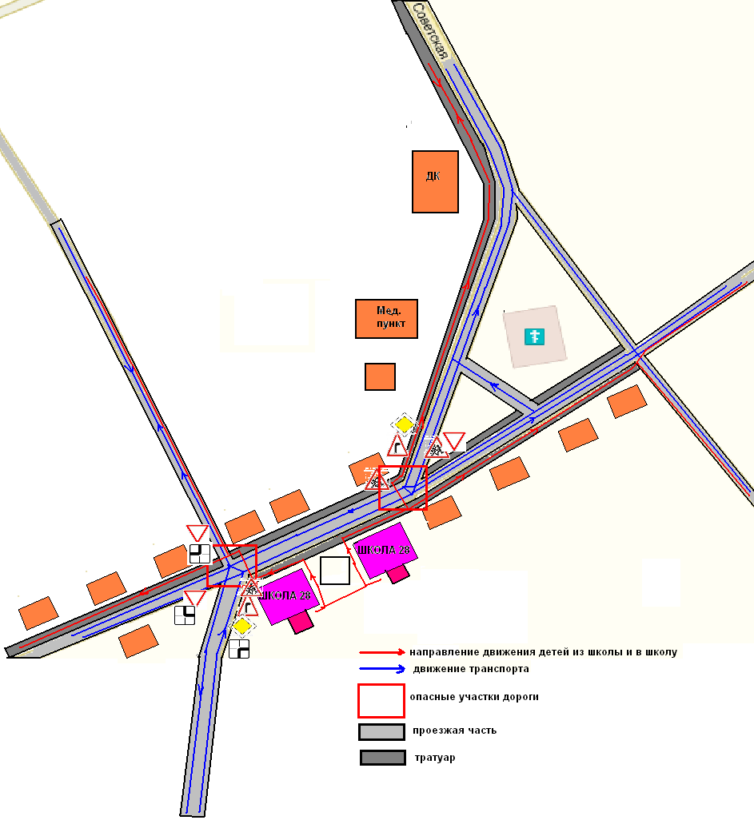

1.2. Маршруты движения организованных групп детей от образовательного учреждения к стадиону, парку
или спортивно-оздоровительному комплексу
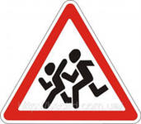
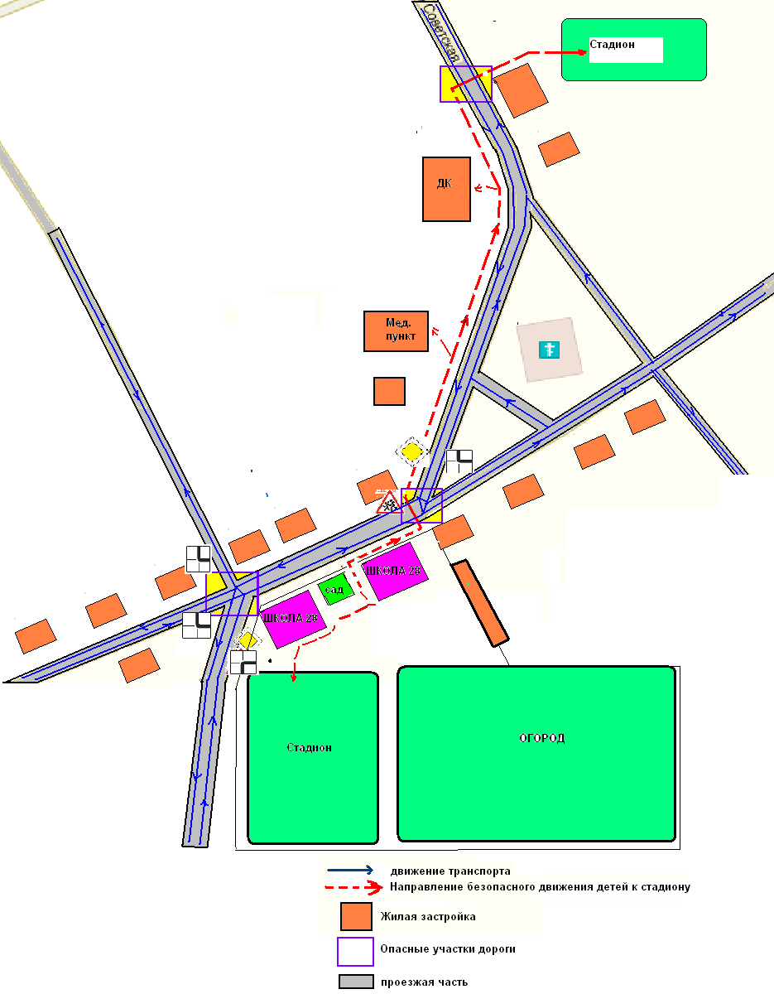

1.3. Пути движения транспортных средств к местам разгрузки/погрузки и рекомендуемые безопасные пути передвижения детей по территории образовательного учреждения.
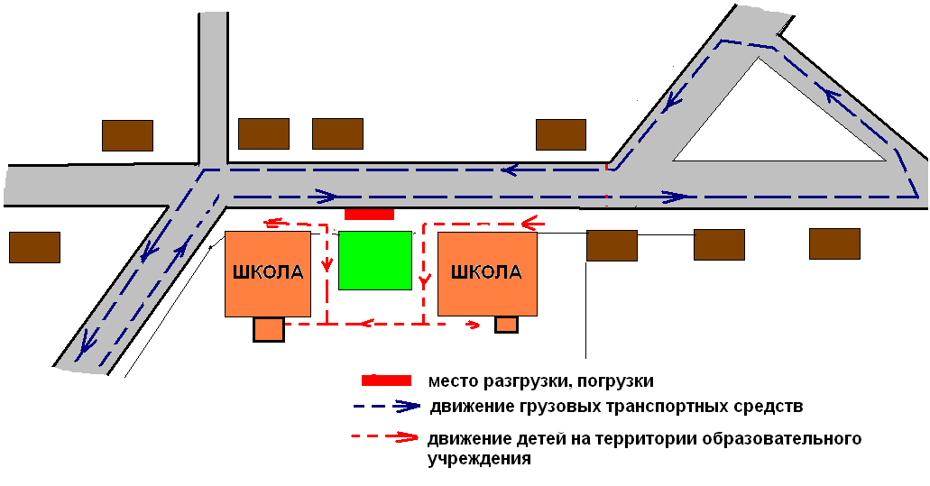

- Организация работы по профилактике детского дорожно-транспортного травматизма

2.1. Традиционные мероприятия:
Вопрос организации работы по профилактике детского дорожно-транспортного травматизма на сегодняшний день остаётся одним из самых важных. Это обусловлено трагической статистикой.
Необходимо осознавать, что количество несчастных случаев на дороге в нашей стране во много раз превышает показатели развитых стран. А анализ статистических данных о состоянии детского дорожно-транспортного травматизма показал необходимость акцентирования внимания всего педагогического коллектива на такой приоритетной задаче, как охрана жизни и здоровья детей. Решение этой задачи предполагает формирование у обучающихся устойчивых навыков безопасного поведения на улицах и дорогах с помощью изучения Правил дорожного движения и их практической отработки в урочной и внеурочной деятельности.
Работа по профилактике дорожно-транспортного травматизма в МКОУ ООШ №28 строится согласно утверждённому плану на учебный год.
Занятия по правилам дорожного движения проводятся с 1 по 9 классы не более двух раз в месяц, включая темы по безопасности дорожного движения и оказанию первой медицинской помощи.
В рамках классных часов (9 часов в год в каждом классе) в 1-9 классах ежемесячно классные руководители проводят классные часы по ПДД с записью в классном журнале.
Ежедневно в конце каждого последнего урока учителя начальной школы и учителя-предметники проводят с учащимися кратковременное занятие «Минутка» - напоминание по тематике безопасного движения.
На протяжении учебного года ведётся информационно-разъяснительная работа с родителями, примером этому могут быть проведённые родительские собрания «Безопасный маршрут школьника», «Дорога в школу и домой», «Вы, ребёнок, транспорт и дорога».

Традиционные мероприятия:
- Организация экскурсий на пешеходный переход «Моя дорога в школу», отработка безопасного маршрута «Дом- Школа- Дом»
- Викторина по ПДД «Дорожные знаки», «Горят светофоры»
- Организация экскурсий на пешеходный переход «Особенности перехода дороги в зимнее время»
- Игра- аттракцион «Внимание, пешеход!»
- Конкурс чтецов и частушек по ПДД
- Конкурс плакатов и рисунков по ПДД 2-9 классы
- Организация подвижных игр по ПДД 1-5 классы
- Проведение тестов по ПДД (2-9 классы)
- Соревнование юных велосипедистов «Безопасное колесо»

2.2. План работы классного руководителя по профилактике детского дорожно-транспортного травматизма

№ | Мероприятия | Срок | Ответственные
1 | 2. | 3. | 4.
1. | Проведение уроков изучения Правил дорожного движения согласно программе | Ежемесячно | Классный руководитель,
2. | Проведение на родительском собрании беседы “Будьте примером для детей в правильном поведении на дороге” | 1 раз в полугодие | Классный руководитель
3. | Организация практических занятий на школьной площадке, в детском автогородке | Сентябрь.  Май | Классный руководитель
4. | Проведение утренника “Мы по улицам идем” | В течение года | Классный руководитель,
5. | Организация конкурсов на лучший рисунок, рассказ, исполнение стихотворения по безопасности движения | В течение года | Классный руководитель
6. | Проведение бесед-“минуток” по профилактике несчастных случаев с детьми на дороге (в начальных классах ежедневно на последнем уроке) | В течение года | Классный руководитель
8. | Участие в проведении “Недели безопасности” (по плану школы) | Сентябрь,  Май | Классный руководитель

2.3.1. ИНСТРУКЦИЯ
для обучающихся по правилам безопасности при поездках ИОТ- -2013
1. Общие требования безопасности
1.1. Соблюдение данной инструкции обязательно для всех обучающихся, пользующихся автобусными перевозками, организованными школой.
1.2. К перевозкам допускаются обучающиеся, прошедшие инструктаж по технике безопасности при поездках.
1.3. Обучающиеся допускаются к поездкам только в сопровождении воспитателя, учителя либо прошедшего инструктаж взрослого из числа родителей.
1.4. Автобус для перевозки обучающихся должен быть оборудован специальными знаками, указывающими на то, что в нем перевозятся дети, табличками «ДЕТИ», огнетушителями и медицинскими аптечками.
1.5. Количество пассажиров в автобусе не должно превышать число мест для сидения.
2. Требования безопасности перед началом поездки,
во время посадки и поездки.
2.1. Перед началом поездки обучающиеся обязаны:
• пройти инструктаж по технике безопасности при поездках;
• ожидать автобус в определенном месте сбора;
• спокойно, не торопясь, соблюдая дисциплину и порядок, собраться у места посадки;
• по распоряжению сопровождающего произвести перекличку участников поездки;
• не выходить навстречу приближающемуся автобусу.
2.2. После полной остановки автобуса, по команде сопровождающего, спокойно, не торопясь и не толкаясь войти в салон, занять место для сидения. Первыми в салон автобуса входят самые старшие обучающиеся. Они занимают места в дальней от водителя части салона.
2.3. Во время поездки школьники обязаны соблюдать дисциплину и порядок. О всех недостатках, отмеченных во время поездки, они должны сообщать сопровождающему.
2.4. Обучающимся запрещается:
• загромождать проходы сумками, портфелями и другими вещами;
• вскакивать со своего места, отвлекать водителя разговорами и криком;
• создавать ложную панику.
2.5. Открывать окна, форточки и вентиляционные люки школьники могут только с разрешения водителя.

3. Требования безопасности в аварийных ситуациях
3.1. При плохом самочувствии, внезапном заболевании или в случае травматизма обучающийся обязан сообщить об этом сопровождающему.
3.2. При возникновении аварийных ситуаций (технической поломки, пожара и т.п.) по указанию водителя и сопровождающего школьники должны быстро, без паники, покинуть автобус.
3.3. В случае захвата автобуса террористами, обучающимся необходимо соблюдать спокойствие, выполнять все указания без паники и истерики.

4. Требования безопасности по окончании поездки
По окончании поездки обучающиеся обязаны:
• после полной остановки автобуса и разрешения сопровождающего спокойно, не торопясь выйти из транспортного средства. При этом первыми выходят школьники, занимающие места у выхода из салона;
• по распоряжению сопровождающего произвести перекличку участников поездки;
• не покидать место высадки до отъезда автобуса.

2.3.2. ИНСТРУКЦИЯ
по охране труда при перевозке обучающихся, воспитанников автомобильным транспортом ИОТ- -2013
1. Общие требования охраны труда
1.1. К перевозке обучающихся, воспитанников автомобильным транспортом допускаются лица в возрасте не моложе 20 лет, прошедшие инструктаж по охране труда, предрейсовый медицинский осмотр, не имеющие противопоказаний по состоянию здоровья, имеющие непрерывный стаж работы в качестве водителя не менее трех последних лет
1.2. Обучающихся, воспитанников при перевозке должны сопровождать двое взрослых
1.3. При перевозке автомобильным транспортом возможно воздействие на обучающихся, воспитанников следующих опасных факторов:
- травмирование проходящим транспортом при выходе на проезжую часть при посадке или высадке из автобуса;
- травмы при резком торможении автобуса ;
- травмы в дорожно-транспортных происшествиях при нарушении дорожного движения или при эксплуатации технически неисправных транспортных средств
1.4. Автобус, предназначенный для перевозки обучающихся, воспитанников должен быть оборудован спереди и сзади предупреждающим знаком «Дети», а также огнетушителем и медаптечкой с набором необходимых медикаментов и перевязочных средств
1.5. В случае дорожно-транспортного происшествия с травмированием детей ответственный за перевозку сообщает с ближайшего пункта связи или с помощью проезжающих водителей о происшествии администрации учреждения, в органы ГИБДД и медицинское учреждение.
1.6. При перевозке обучающихся, воспитанников соблюдать установленный порядок и правила личной гигиены
1.7. Лица, допустившие невыполнение или нарушение инструкции по охране труда, привлекаются к дисциплинарной ответственности в соответствии с правилами внутреннего трудового распорядка и, при необходимости, подвергаются внеочередной проверке знаний норм и правил охраны труда.

2. Требования охраны труда перед началом перевозки
2.1. Перевозка обучающихся, воспитанников разрешается только по письменному приказу руководителя учреждения
2.2. Провести инструктаж обучающихся, воспитанников по правилам поведения во время перевозки с записью в журнале регистрации инструктажа
2.3. Убедиться в технической исправности автобуса по путевому листку и путем внешнего осмотра
2.4. Проверить наличие на автобусе спереди и сзади предупреждающего знака «Дети», а также огнетушителя и медаптечки.
2.5. Посадку обучающихся, воспитанников в автобус производить со стороны тротуара или обочины дороги строго по количеству посадочных мест. Стоять в проходах между сидениями не разрешается.

3. Требования охраны труда во время перевозки
3.1. При перевозке обучающимся, воспитанникам соблюдать дисциплину и выполнять все указания старших
3.2. Во время движения не разрешается стоять и ходить по салону автобуса, не высовываться из окна и не выставлять в окно руки.
3.3. Скорость движения автобуса при перевозке обучающихся, воспитанников не должна превышать 60 км/ч
3.4. Во избежание травм при резком торможении автобуса необходимо упирать ногами в пол кузова автобуса и руками держаться за поручень впереди расположенного сидения.
3.5. Не разрешается перевозить обучающихся, воспитанников в темное время суток, в гололед, в условиях ограниченной видимости.
3.6. Перед неохраняемым железнодорожным переездом остановить автобус, убедиться в безопасности проезда через железную дорогу и затем продолжить движение.
3.7. Запрещается перевозка посторонних пассажиров вместе с детьми в целях предотвращения террористических актов.

4. Требования охраны труда в аварийных ситуациях
4.1. При появлении неисправности в работе двигателя и систем автобуса, принять вправо, съехать на обочину дороги и остановить автобус. Движение продолжать только после устранения возникшей неисправности.
4.2. При получении обучающимися, воспитанниками травмы оказать первую помощь пострадавшему, при необходимости доставить его в ближайшее лечебное учреждение и сообщить об этом администрации учреждения.

5. Требования охраны труда по окончании перевозки.
5.1. Съехать на обочину дороги или подъехать к тротуару и остановить автобус
5.2. Обучающимся, воспитанникам выходить из автобуса только с разрешения старшего в сторону тротуара или обочины дороги. Запрещается выходить на проезжую часть и перебегать дорогу.
5.3. Проверить по списку наличие обучающихся, воспитанников.

2.4. Памятка родителям при составлении безопасного маршрута школьника

Дорогие родители! Помогите вашему ребенку сохранить жизнь и здоровье на дороге.
Эту трудную задачу облегчит создание вами семейных учебных пособий.

Вместе с детьми составьте схему маршрута «Дом - школа - дом» с детальным описанием особенностей каждого перехода через дорогу и мест, требующих повышенного внимания. Могут быть полезными схемы других постоянных маршрутов вашей семьи («Дом - музыкальная школа», «Дом - дом бабушки» и т.д.), а также планы окрестностей дома и школы с их описанием.

Текст к плакату:
Переход
Если у тротуара стоят машины, не выходи из-за них, отойди подальше, чтобы был обзор.
Пропусти едущую машину, подожди: не скрыта ли за проехавшей встречная.
Осторожно: обзору улицы мешают деревья.
Местный проезд
При движении по проезду не болтать с приятелем, не бежать. Здесь тротуар и дорога вместе.
«Пустынная» улица
Даже если не видно машин, приостановись, осмотрись и переходи шагом.
Улица с интенсивным движением
Такую улицу безопаснее переходить только по обозначенным пешеходным переходам.
ДОМ и прилегающая территория
Особенности улиц, внутриквартальных проездов, стоящие машины, места ограниченного обзора (домами, деревьями), остановки автобуса, игровые площадки рядом с дорогой.
Остановка автобуса
Внимание! Стоящий автобус может ограничивать обзор!
Проезд в дворовую территорию
Остановись для наблюдения, как при переходе проезжей части: убедись, что из двора не выезжает машина.
Регулируемый перекресток
Всегда дождись зеленого сигнала светофора!
Перед тем как переходить дорогу, убедись, что на твоем пути нет машин, поворачивающих под зеленую стрелку светофора.
Остановка автобуса
Торговая палатка
Еще одна «помеха обзору»
ШКОЛА и прилегающая территория
Особенности улиц, все места с ограниченным обзором, основные помехи обзору, основные маршруты перехода улиц детьми, идущими в школу и из нее.
Образцы характеристик особенностей улиц:
- Узкая улица с интенсивным движением (на узких улицах пешеход менее осторожен, чаще невнимателен, так как для перехода улицы требуются считанные секунды).
- Узкая улица с неинтенсивным движением (на таких улицах зачастую пешеход выходит на проезжую часть, даже не осмотрев ее).
- Широкая улица с интенсивным движением (переход таких улиц опасен тем, что за время перехода обстановка на дороге может внезапно измениться, а пешеход не может так быстро покинуть дорогу, как на узких улицах).
- Большое число стоящих автомобилей (помехи обзору).
- Обзору проезжей части улицы мешают кусты, деревья.
- Дома, расположенные близко к проезжей части улицы - ограничивают обзор пешеходов, детей.
- Машины могут появиться неожиданно из-за поворота.
- Движение машин с высокими скоростями.
- Выезд транспорта из ворот предприятия (въезд).
- Возможно движение транспорта задним ходом.
- Обзор ограничен павильоном остановки общественного транспорта.
- Две остановки одна недалеко от другой («пересадочный пункт»).
- Движение военных, учебных или личных машин (неумелые водители).
- Уклон, поворот (возможность выезда машин на встречную полосу, на обочину, на тротуар при скользкой проезжей части).
- Движение крупногабаритных машин (автобусы, грузовики). Вероятны случаи, когда за одной машиной скрыта другая - движущаяся в ту же сторону или навстречу.

Рекомендуем:
1. Вместе с ребенком пройти по рекомендуемому маршруту, обсудив места, требующие повышенного внимания. Обязательно обозначить, по какому маршруту идти нельзя.
2. Дома вместе с ребенком составить схему рекомендуемого маршрута и описание к ней.
3. Пройти маршрут вместе с ребенком повторно, попросив его объяснить взрослому, как правильно поступать в том или ином случае.
4. Регулярно тренировать внимание ребенка, превращая его знания в навыки поведения.

2.5. Памятка школьнику «БЕЗОПАСНОСТЬ НА ДОРОГЕ»

Ежегодно в Московской области жертвами дорожно-транспортных происшествий становятся дети. Каждый день вы выходите на улицу и становитесь участниками дорожного движения. Очень часто ребята нарушают правила дорожного движения или вовсе их не знают. Давайте сейчас, прочитав эту памятку, запомним основные правила и не будем их нарушать.

ОСНОВНЫЕ ПРАВИЛА БЕЗОПАСНОГО ПОВЕДЕНИЯ НА ДОРОГЕ

- Никогда не выбегайте на дорогу перед приближающимся автомобилем. Это опасно, потому что водитель не может остановить машину сразу.

- Дорогу необходимо переходить в специально установленных местах по пешеходному переходу.

- На проезжую часть выходите только после того, как убедитесь в отсутствии приближающегося транспорта и слева и справа.

- Выйдя из автобуса не выбегайте на дорогу. Подождите, пока автобус отъедет, и только потом, убедившись в отсутствии машин, переходите дорогу.

- Опасно выезжать на проезжую часть на скейтах и роликовых коньках.

- Не выбегайте на дорогу вне зоны пешеходного перехода, в этом месте водитель не ожидает пешеходов и не сможет мгновенно остановить автомобиль.

- Опасно играть в мяч и другие игры рядом с проезжей частью, лучше это делать во дворе или на детской площадке.

- Умейте пользоваться светофором.

Помните! Только строгое соблюдение
Правил дорожного движения защищает всех вас
от опасностей на дороге.
2.6. Памятка для родителей по обучению детей правилам дорожного движения

- Не спешите, переходите дорогу размеренным шагом. Выходя на проезжую часть дороги, прекратите разговаривать - ребенок должен привыкнуть, что при переходе дороги нужно сосредоточиться.
- Не переходите дорогу на красный или желтый сигнал светофора, как бы вы при этом не торопились. Переходите дорогу только в местах, обозначенных дорожным знаком “Пешеходный переход”. Из автобуса, троллейбуса, трамвая, такси выходите первыми. В противном случае ребенок может упасть или побежать на проезжую часть.
- Привлекайте ребенка к участию в ваших наблюдениях за обстановкой на дороге, показывайте ему те машины, которые готовятся поворачивать, едут с большой скоростью и т.д.
- Не выходите с ребенком из-за кустов или машины, не осмотрев предварительно дорогу, – это типичная ошибка и нельзя допускать, чтобы дети ее повторяли.
- Не разрешайте детям играть вблизи дороги и на проезжей части.

Памятка для родителей по правилам дорожного движения

- Необходимо учить детей не только соблюдать Правила движения, но и с самого раннего возраста учить их наблюдать и ориентироваться. Нужно учитывать, что основной способ формирования навыков поведения – наблюдение, подражание взрослым, прежде всего родителям. Многие родители, не понимая этого, личным примером обучают детей неправильному поведению.
- Находясь с ребенком на проезжей части, не спешите, переходите дорогу размеренным шагом. Иначе вы научите спешить там, где надо наблюдать и обеспечить безопасность.
- Не посылайте ребенка переходить или перебегать дорогу впереди вас – этим вы обучаете его идти через дорогу, не глядя по сторонам. Маленького ребенка надо крепко держать за руку, быть готовым удержать при попытке вырваться – это типичная причина несчастных случаев.
- Учите ребенка смотреть. У ребенка должен быть выработан твердый навык: прежде чем сделать первый шаг с тротуара, он поворачивает голову и осматривает дорогу во всех направлениях. Это должно быть доведено до автоматизма.
- Учите ребенка замечать машину. Иногда ребенок не замечает машину или мотоцикл издалека. Научите его всматриваться вдаль.
- Учите ребенка оценивать скорость и направление будущего движения машины. Научите ребенка определять, какая едет прямо, а какая готовится к повороту.
- Твердо усвойте сами и научите ребенка, что входить в любой вид транспорта и выходить из него можно только тогда, когда он стоит. Объясните ребенку, почему нельзя прыгать на ходу.

